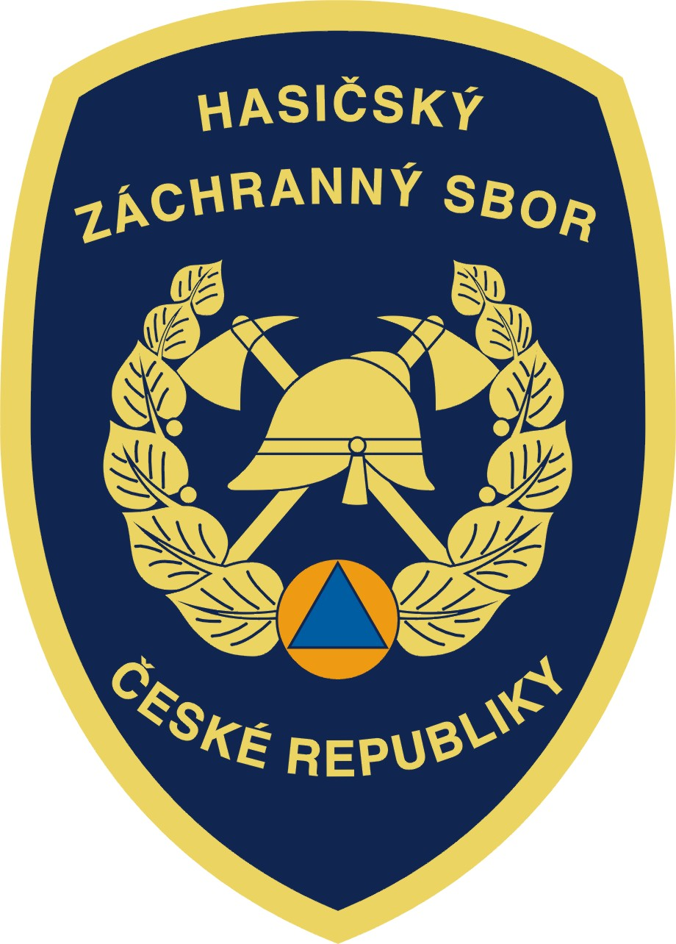
Hasičský záchranný sbor Jihočeského kraje

Pražská 52b, 370 04 České Budějovice

Přebor Hasičského záchranného sboru České republiky ve volejbalu, České Budějovice

Hasičský záchranný sbor Jihočeského kraje ve spolupráci s MV – generálním ředitelstvím HZS České republiky, Hasičským sportovním klubem Strakonice, Českou asociací hasičských důstojníků, Nadačním fondem HZS Jihočeského kraje pořádá za podpory Statutárního města České Budějovice Přebor Hasičského záchranného sboru České republiky ve volejbalu.
Turnaj se uskuteční ve dnech 26. a 27. října 2011 ve Sportovní hale Statutárního města České Budějovice. Přihlášky zaslalo 12 družstev tvořených z příslušníků a občanských zaměstnanců HZS krajů, generálního ředitelství a Záchranného útvaru Hlučín.
Turnaj bude slavnostně zahájen ve středu 26. 10. 2011 v 12:30 hodin krajským ředitelem HZS Jihočeského kraje plk. Ing. Lubomírem Burešem. Pozvání na zahájení turnaje obdrželi také primátor města České Budějovice Mgr. Juraj Thoma, náměstek generálního ředitele HZS ČR plk. Ing. František Zadina a zástupci sponzorů a partnerů.
Tímto zveme i Vás všechny. Přijďte se podívat na sportovní klání celorepublikového významu, přijďte podpořit Jihočechy!

SPONZOŘI:

Zdravotní pojišťovna ministerstva vnitra, České Budějovice
SIKO CB, a.s., Vodňany
GRENA a.s, Veselí nad Lužnicí
TSF spol. s.r.o. Strakonice
AM STEEL s.r.o. Vodňany
Gräther – Tlakové lití spol. s r.o. Vodňany
VISHAY ELECTRONIC spol. s r.o, Přeštice
Teplárna Strakonice, a.s.
Pekařství a cukrářství Kodádek s.r.o., Vodňany
Promat s. r. o., Praha
Budějovický Budvar, n. p., České Budějovice

PARTNEŘI A ORGANIZÁTOŘI:

Hasičský záchranný sbor Jihočeského kraje
Generální ředitelství Hasičského záchranného sboru České republiky
Hasičský sportovní klub Strakonice
Nadační fond HZS Jihočeského kraje
Česká asociace hasičských důstojníků
Statutární město České Budějovice

Vendula Matějů
tisková mluvčí HZS Jihočeského kraje

